**ИНФОРМАЦИЯ**

**о реализации инновационного проекта**

**«Внедрение модели семантизации духовно-нравственных понятий и категорий на основе традиционных ценностей белорусского народа»**

**участниками инновационного проекта**

**(вторая четверть 2023/2024 учебного года)**

В соответствии с календарным планом реализации инновационного проекта «Внедрение модели семантизации духовно-нравственных понятий и категорий на основе традиционных ценностей белорусского народа» во второй четверти 2023/2024 учебного года в государственном учреждении образования «Коптёвская средняя школа» были проведены следующие мероприятия:

**1. Создание условий для реализации инновационного проекта**

* На сайте школы обновлена информация раздела «Инновационная деятельность» (<https://koptevka.grodruo.by/%D0%B6%D0%B8%D0%B7%D0%BD%D1%8C-%D1%83%D1%87%D1%80%D0%B5%D0%B6%D0%B4%D0%B5%D0%BD%D0%B8%D1%8F/%D0%B8%D0%BD%D0%BD%D0%BE%D0%B2%D0%B0%D1%86%D0%B8%D0%BE%D0%BD%D0%BD%D0%B0%D1%8F-%D0%B4%D0%B5%D1%8F%D1%82%D0%B5%D0%BB%D1%8C%D0%BD%D0%BE%D1%81%D1%82%D1%8C>).
* Педагоги-участники инновационного проекта изучили материалы, представленные на сайте Академии последипломного образования на портале Ресурсного центра по духовно-нравственному воспитанию.
* Заместителем директора по учебной работе Даранчук Е.Ф. проведено инструктивно-методическое совещание и 3 индивидуальные консультации для участников инновационного проекта по оформлению материалов для Антологии инновационного проекта;
* педагоги-участники инновационного проекта приняли участие в вебинарах, проводимых консультантами 22.11.2023 и 19.12.2023 "Готовность к трансляции инновационного педагогического опыта как аспект инновационной компетентности педагога".
* Продолжена работа факультативных занятий «Основы православной культуры» (1,2 классы, охват- 47%), «Основы духовно-нравственной культуры и патриотизма» (5-6 классы, охват-78%). Проведено 3 экскурсии.

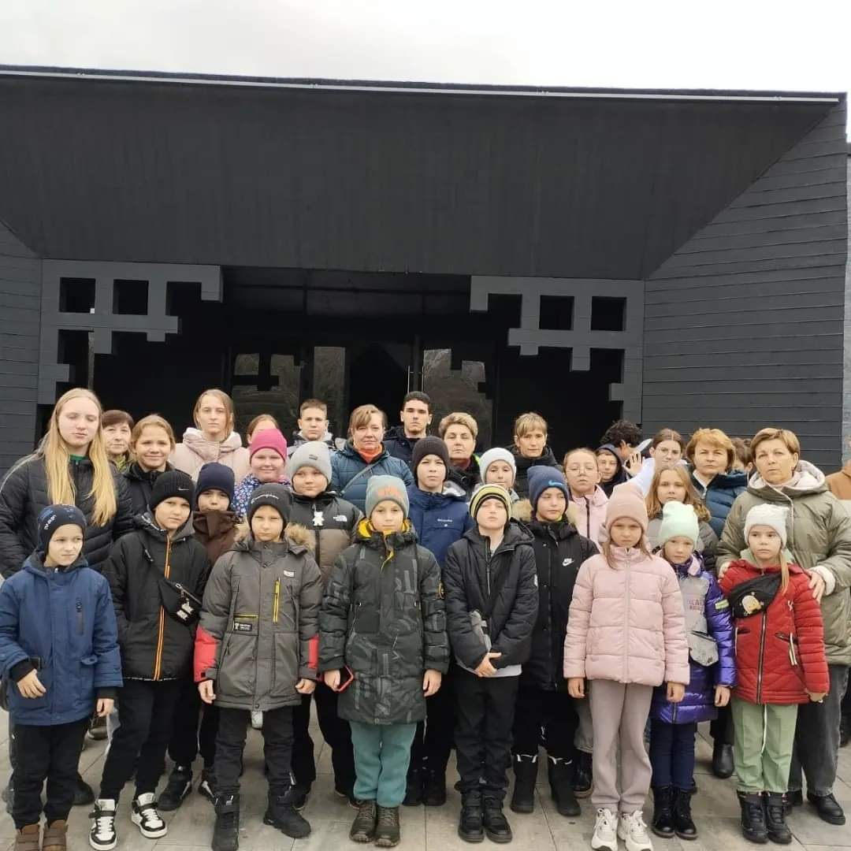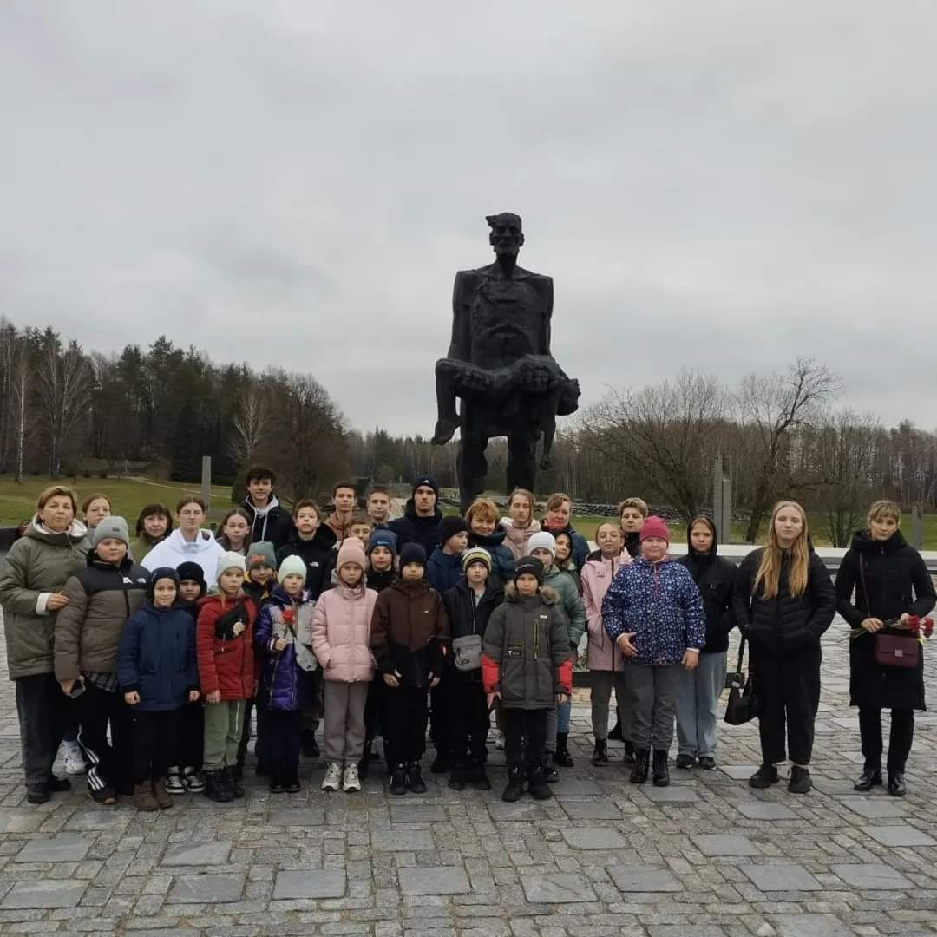

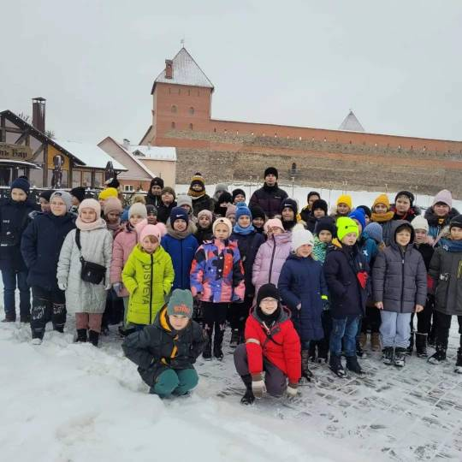

* Продолжено сотрудничество с настоятелем православной церкви Успения Пресвятой Богородицы аг.Коптёвка, который регулярно принимает участие в школьных мероприятиях. Учащиеся 1-4 классов посещают Воскресную школу при Храме Успения Пресвятой Богородицы.
* 30.11.2023 Анищенко Л.В. приняла участие в семинаре-практикуме «Формирование эмоционально-ценностного отношения к истории и культуре своей страны, ценностных ориентиров и приоритетов в процессе освоения учащимися содержания учебных предметов «Всемирная История», «История Беларуси».
* 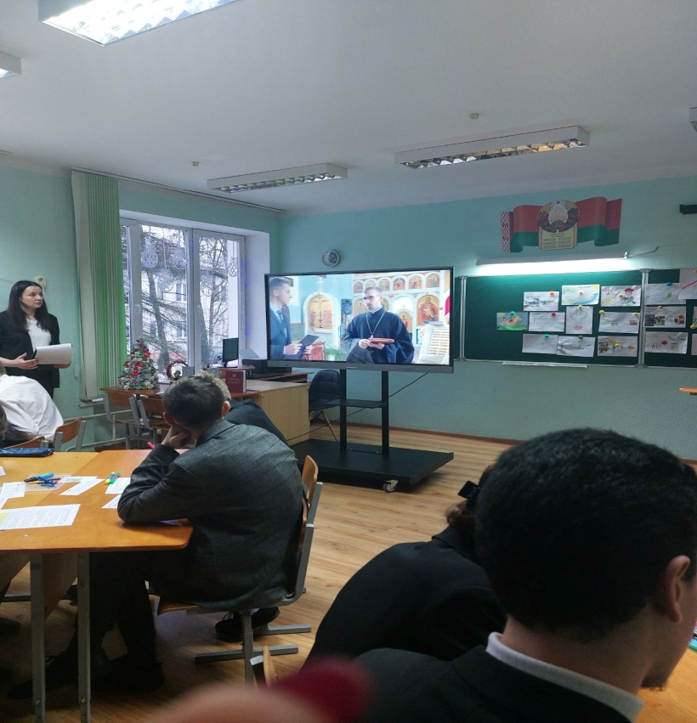07.12.2023 педагоги учреждения приняли активное участие в семинаре–практикуме «Вовлечение учащихся в исследовательскую и проектную деятельность как важнейшее условие формирования у них активной гражданской позиции».

**2.     Мероприятия, проводимые с учащимися**

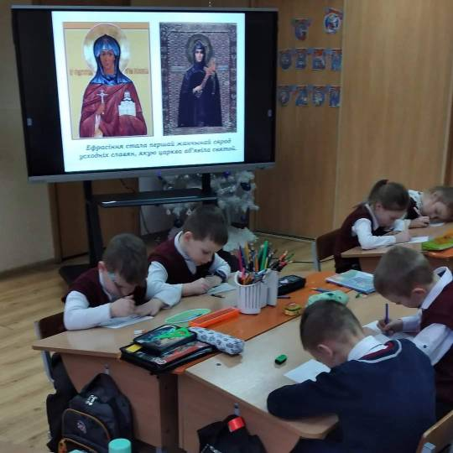2.1. Семантизация духовно-нравственных понятий осуществляется педагогами на учебных, факультативных занятиях, внеклассных мероприятиях. Особенно активно организован процесс на уроках литературы, обществоведения и искусства.

* 20.12.2023 прошёл единый урок, посвящённый жизни и деятельности просветительницы, покровительницы земли белорусской Ефросиньи Полоцкой, которая стала нравственным ориентиром, соединившим в себе чистый разум и добрую волю, патриотизм и миролюбие.
* Учителем Анищенко Л.В. на уроке искусства в 9 классе при изучении темы «Становление искусства советской эпохи» методами ассоциации и символизации семантизировала с учащимися понятия ***труд, вера, величие духа.***
* На уроке истории Беларуси в 9 классе Анищенко Л.В. при изучении темы «Начало Великой Отечественной войны» организовала осмысление таких понятий как ***самопожертвование, гуманизм, воля.***
* В 8 классе на уроке белорусской литературы при изучении темы «Пейзажная лірыка. Верш Якуба Коласа “О, край родны, край прыгожы!”» Каей О.А. организован процесс семантизации понятий ***красота,***  ***духовность, благодарность*** методами ассоциации, символизации.
* Метод онтологизации применён при семантизации понятий ***забота, верность*** на учебных занятиях по белорусской литературе в 6 классе при изучении темы «Якуб Колас. «Жывая вада». Адказнасць кожнага чалавека за лёс роднай зямлі» учителем Наревской М.З.
* При изучении темы «Іван Мележ. “Першы іней” (урывак з рамана “Подых навальніцы”)» по белорусской литературе в 6 классе Наревской М.З. методами онтологизации семантизированы понятия ***духовность, красота***.
* На уроке литературного чтения во 2 классе учителем Кохна И.В. при изучении темы «Л.Толстой «Отец и сыновья»» организован процесс семантизации понятий ***труд, забота, благодарность***посредством кейс-метода, творческих заданий на основе синестезии.

2.2. Семантизация духовно-нравственных понятий осуществляется педагогами при проведении воспитательных мероприятий.

### C:\Users\Елена\Downloads\facebook_1704268504357_7148220204899229041.jpgC:\Users\Елена\Downloads\facebook_1704267810880_7148217296247108320.jpg24.11.2023 состоялся праздник белорусской книги, на котором учащиеся при помощи кейс-метода, метода ассоциаций, творческих заданий на основе синестезии семантизировали духовно-нравственные понятия *мудрость, вера, величие духа, счастье, любовь, мир.* <https://m.facebook.com/story.php?story_fbid=pfbid02ryVv8EAcAVNqLZeXowyzPMhbZ4dzL4QYYxx43WRUiDS8UJXfbB5UbRfRvhAfPH7El&id=100054475377274&mibextid=Nif5oz>

03.12.2023 проведено мероприятие, посвященное Международному дню инвалидов, в котором принял участие настоятель храма Успения Пресвятой Богородицы отец Владимир. Организован просмотр кинофильма «Я такой же как и ты». Мероприятия направлены на  осмысление духовно-нравственных понятий и развитие нравственных качеств (добро, миролюбие, милосердие, гуманизм); формирование гуманного отношения к детям-инвалидам и людям с ограниченными возможностями.

* 22.12.2023 прошло театрализованное представление «В гостях у Батлейки», посвящённое предстоящему Рождеству Христову, которое организовали учащиеся, посещающие факультативные занятия «Основы православной культуры».

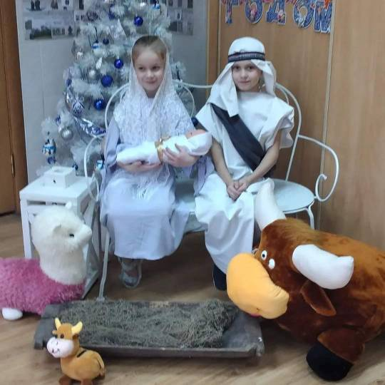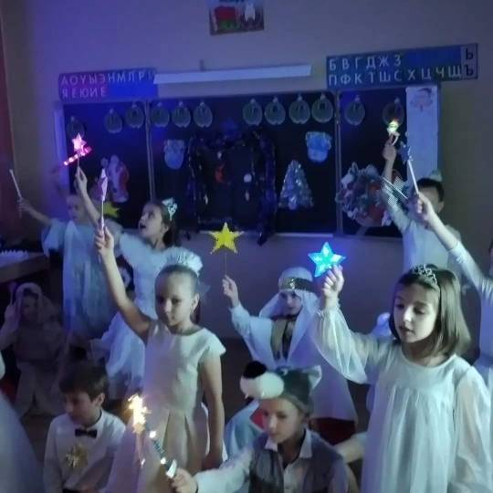

<https://m.facebook.com/story.php?story_fbid=pfbid0QYX1AbrL59eTanZ7EwRWS9hUTMVPbnTLF2L77qcuF4wd7wUh1fDBSeFXAvUhkBw6l&id=100054475377274&mibextid=Nif5oz>

* 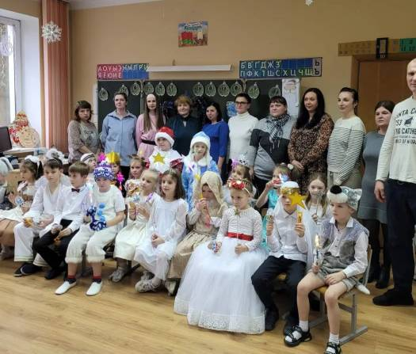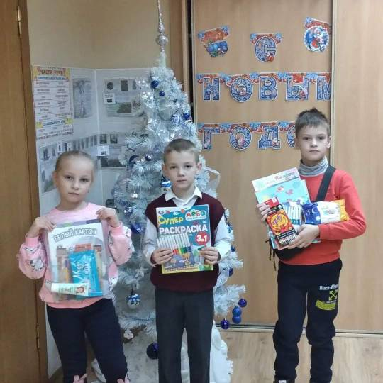В ходе акции «Наши дети» учащиеся собрали подарочные наборы детям-инвалидам. Участие в акциях «Наши дети», «Чудеса на Рождество», в акциях по сбору средств в помощь нуждающимся, общественным организациям «Белорусский красный крест», «Фонд мира» - это проявление нравственных качеств не только на словах, но и на деле.

Сотрудничество школы, церкви и семьи проявляется в совместных мероприятиях, где отражаются семейные традиции и ценности белорусского народа. Осмысляются понятия ***любовь, добро, благодарность, верность*** и др.

**3. Формирование инновационного педагогического опыта**

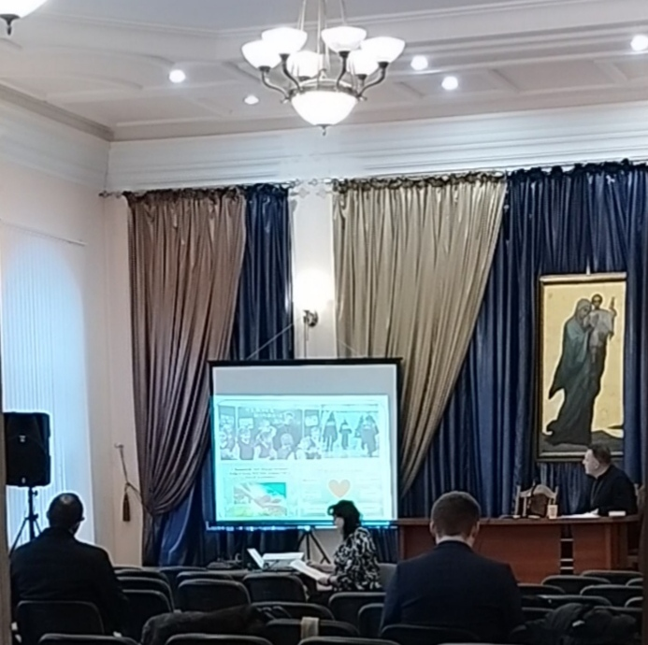

08.12.2023 заместитель директора Даранчук Е.Ф. приняла участие в XІІ Коложских областных научно-образовательных чтений, посвященных теме «Православие и отечественная культура: потери и приобретения минувшего, образ будущего».

На сайте «Педпортал», опубликованы материалы педагогами Анищенко Л.В. (1) и Кохна И.В. (1).